0715
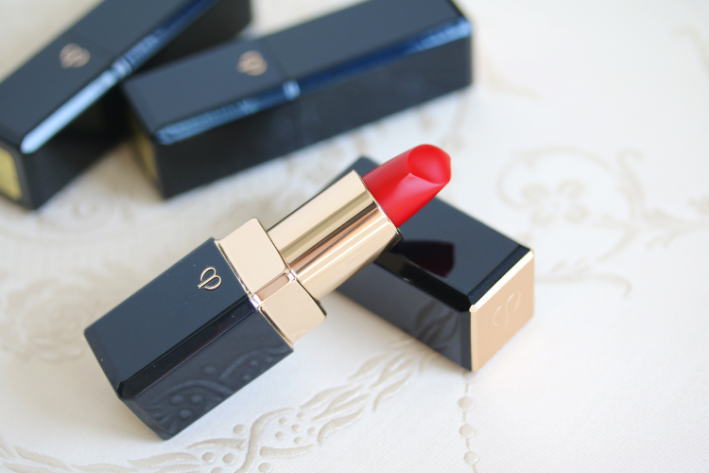

“カシミア”な質感にドキリ♡クレドポーボーテの魅惑のマットリップ。
2018.07.15

〈クレ・ド・ポー ボーテ〉
美容サポート部 クレ・ド・ポー ボーテ担当
佐合


（リード）「マットリップって重たいから苦手かも…」って思っている方も多いのではないでしょうか。
6.21（木）に〈クレ・ド・ポー ボーテ〉から、新たに発売されるマットリップは、そんな方にもぴったり。「こんなの欲しかった！」と声をあげたくなるような仕上がりと使い心地なんです！同日発売のリップバームとあわせて、ご紹介しますね。

仕上がりも、つけ心地も、まるで極上のカシミア♪
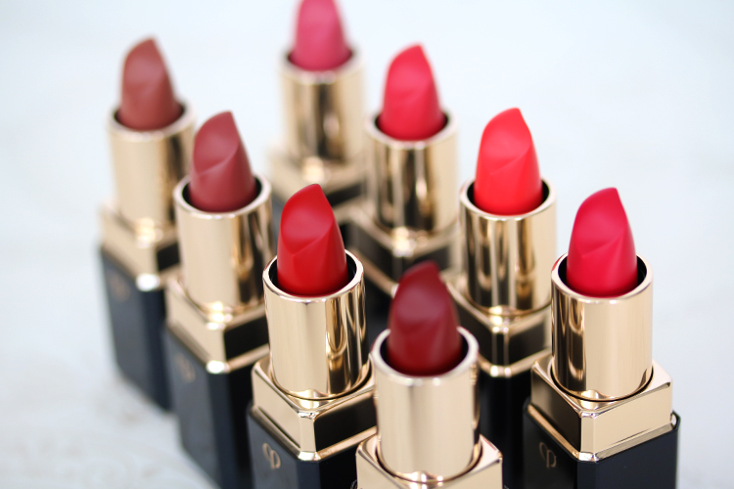

〈クレ・ド・ポー ボーテ〉ルージュアレーブル カシミア（左前から101、102、103、104、105、106、107、108）税込 6,480円

こちらのリップは、その名の通り“カシミア”のように軽やかなテクスチャーと、上質な仕上がりがポイントなんです。スルスルっと伸びて、縦じわやアラを補正。マットなのに、立体感のある魅力的な唇が完成します。
スキンケア成分も配合していて、しっとりとうるおうようなつけ心地には脱帽！なめらかで、何度つけても重たくならないんですよ。

501(レジェンド)をひと塗りで王道レッドリップ。

特にオススメしたいカラーは、501のレジェンドです。花びら型のリップをリップラインに沿ってひと塗りすると、みたままの色が美しく発色して王道のレッドリップに♪

塗り方を変えれば、印象もチェンジ。

※國本さんに塗ってもらい撮影予定

塗り方を変えれば、違った印象にもなれちゃいますよ♪
下唇の中央に1.5cmほどラインを引いたら、上下の唇を合わせて色を移します。リップブラシで外側へ広げたら…、輪郭に透明感のある自然な仕上がりに！
私たちは日々色んな塗り方を研究しているのですが、個人的なお気に入りは、スタンプのようにポンポンとなじませながら塗る方法♡よりカジュアルな印象の唇が完成しますよ。

メイクとケアが一本でできちゃう桜色リップ
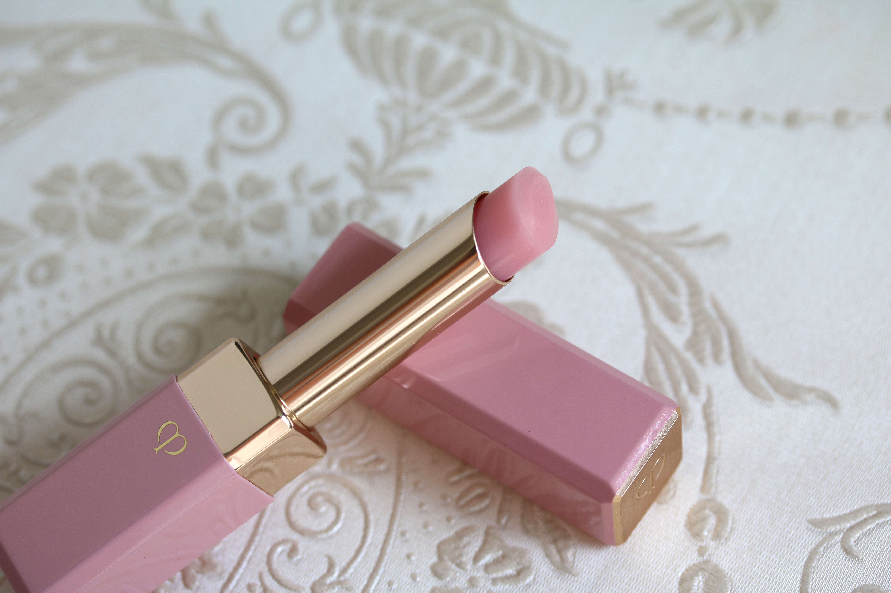

〈クレ・ド・ポー ボーテ〉マニフィカトゥールレーブル 税込 4,320円

同日発売の「マニフィカトゥールレーブル」は、唇のうるおいに反応して発色するリップバームです。発色は、どんな年代や肌色にも馴染む桜色♡しっかり保湿効果もあり、リップバームとしても優秀なんです！
ポーチに一本忍ばせて、鏡を見ずにササッと使えるので、すごく重宝しています。

今回発売の2アイテムには、ローズエッセンスが配合されていて、つける度にふんわり香るのも魅力。どちらもヘビーユーズしたくなる私のお気に入りです♪

